Всероссийский конкурс юных исследователей по окружающему миру

Исследовательская работа
"Крапива"

Работу выполнила:
Кадырова Себила Арбиевна обучающаяся 8 "А"класса
МБОУ "СОШ 1"

Руководитель:
Абдулхаликова Зарина Анзоровна педагог дополнительного образования МБУ ДО "Центр юных натуралистов и экологов г. Аргуна"

Чеченская республика
2019
Введение
1. Основная часть
  - Ботаника растений
  - Экология растений
  - Предмет исследования крапива
  - Где растет крапива?
  - Полезные свойства крапивы.
  - Крапива в медицине.
  - Крапива в кулинарии.
  - Крапива в косметологии.
  - Результат исследования.
Вывод
Литература.

Введение
Эту травку, ты не тронь!
Она жжётся, как огонь.
(Крапива).
Ботаника охватывает широкий круг проблем: закономерности внешнего и внутреннего строения (морфология и анатомия) растений, их систематику, развитие в течение геологического времени (эволюция). Родственные связи (филогенез), особенности прошлого и современного распространения по земной поверхности (география растений), взаимоотношения со средой (экология растений), сложение растительного покрова (фитоценология, или геоботаника), возможности и пути хозяйственного использования растений (ботаническое ресурсоведение, или экономическая ботаника).
Я длительное время не могла определиться с темой исследования. Потому что мир растений удивителен и полон тайн и загадок. Хотелось выбрать объект изучения, о котором можно узнать много чего интересного и рассказать. Я была уверенна, что о растения нашей местности все уже известно, и больше интересного мне не узнать. Оказалось, что окружающие нас травы, кустарники и деревья не всегда так обычны. Я очень удивилась.
Все помнят с детства этот вездесущий сорняк “крапива” она растет повсюду с весны до осени. Если коснуться этого растения, кожу моментально жжет, и она краснеет.
Гипотеза: предположим, что крапива приносит много пользы для человека, хотя и является сорняком.
Цель исследования: выяснить, почему крапива жжет и может ли крапива быть полезной.
Задачи:
- Изучить крапиву;
- Узнать, почему крапива жжётся;
- Собрать и изучить материал о полезных свойствах крапивы;
- Выяснить, для каких целей люди используют крапиву;
- Познакомить одноклассников с результатами исследования;
- Опровергнуть или подтвердить, выдвинутую гипотезу.
Объект исследования: крапива.

1.Основная часть
Крапи́ва (лат. Urtīca) — род цветковых растений семейства крапивные.
Стебли и листья покрыты жгучими волосками, которые дали название растению. (лат. ūrō «жгу»).
Наибольшее распространение в России имеют крaпива двудомная (Urtica dioica L.) и крапива жгучая (Urtica urens L.).
Многолетние или однолетние, однодомные или двудомные травянистые растения, c супротивными листьями. Листья цельные, с зубчатыми краями, пильчатые или 3-5 рассечённые; прилистники парные, иногда сросшиеся. Листья растения, как и стебли, часто покрыты жгучими волосками.
Соцветия дихотомические цимозные, ложно колосовидные. Цветки тычиночные с рудиментарной завязью или пестичные. Околоцветник четырёхчленный с неизменяющимися долями у тычиночных цветков. У пестичных цветков околоцветник с двумя внутренними разрастающимися после цветения долями и двумя наружными изменяющимися долями. Завязь верхняя одногнездная, с одной семяпочкой, рыльце сидячее или на коротком столбике. Тычинок четыре, супротивных долям околоцветника. Плод — плоский орешек, сжатый, заключён в остающийся околоцветник.
  - Ботаника растений
Ботаника - наука о растениях. Название этой науки происходит от греческого слова «ботанэ», что значит «зелень, трава, растение». Ботаника изучает жизнь растений, их внутреннее и внешнее строение, распространение растений на поверхности земного шара, взаимосвязь растений с окружающей природой и друг с другом.
Растительный мир Земного шара богат и многообразен, насчитывает более 500 тыс. видов. Среди них встречается мельчайшие микроорганизмы и гигантских размеров деревья. Некоторые виды тропических лиан и морских водорослей достигают 100 и более метров в длину.
Растительный мир условно делят на две группы – низшие и высшие растения. К низшим растениям, которые возникли около 2 млрд. лет назад, относятся наиболее просто устроенные представители растительного мира – водоросли.
Растения отличаются друг от друга окраской и формой стеблей, листьев, цветков и плодов, продолжительностью жизни и другими особенностями.
Но как бы ни различались цветковые растения, каждое из них можно отнести к одной из трех групп: деревьям, кустарникам и травам.
Деревья – это обычно крупные растения с многолетними деревянистыми стеблями. Каждое дерево имеет ствол, ветви деревьев образуют их кроны.
Кустарники отличаются от деревьев тем, что ствол у них начинает ветвиться почти у самой поверхности почвы и его трудно распознать среди ветвей (Рис 1).
Травы, или травянистые растения, имеют, как правило, зеленые сочные стебли; они почти всегда ниже деревьев и кустарников.

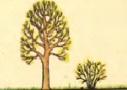
Рис 1. Дерево и кустарник.
Деревья и кустарники – многолетние растения. Среди трав встречаются как многолетние, так и однолетние, и двулетние.
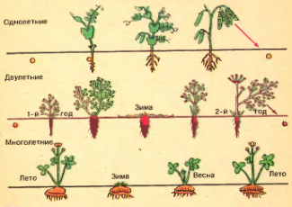
Рис 2. Однолетние, двулетние и многолетние растения.
Однолетние растения (рис 2), такие, как фиалки, лебеда, левкой, редис, просо, гречиха, овес, рожь, пшеница, весной развиваются из семян, зацветают, образуют плоды с семенами и после этого отмирают.
Двулетние растения (рис2) живут почти два года. У свеклы, редьки, капусты в первый год развиваются обычно только корни, стебли и листья. На второй год эти растения развивают новые побеги, цветут и дают плоды с семенами, а к осени отмирают. Из дикорастущих растений к двулетним относится лопух большой.
Определенные явления в жизни растений (распускание листвы, цветение, плодоношение, листопад) повторяются из года в год. Сезонные периодические явления в жизни животных и растений изучает фенология.
Несмотря на разнообразие, растения отличаются от друг друга по внешнему виду, а клеточные строение у них одинаковые. Клетки растений имеет плотную прозрачную оболочку, в которой местами есть более тонкие участки – поры. Под оболочкой находится живое бесцветное вязкое вещество – цитоплазма. Цитоплазма медленно движется. В цитоплазме находится небольшое плотное тельце – ядро, в котором можно различить ядрышко.
Почти во всех клетках, особенно в старых, хорошо заметны полости – вакуоли слова . Они заполнены клеточным соком. Разрезая спелый плод или другую сочную часть растения, мы повреждаем клетки, и из их вакуолей вытекает сок.
В цитоплазме растительной клетки (Рис 3) находятся многочисленные мелкие тельца – пластиды. Пластиды бывают зеленые, желтые или оранжевые и бесцветные.
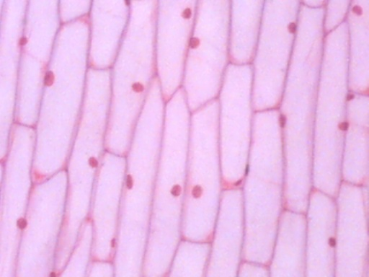
Рис 3. Цитоплазма растительной клетки.
Все органы растений состоят из клеток. Клетки прилегают одна к другой и соединены особым межклеточным веществом, которое находится между оболочками соседних клеток. Если все межклеточное вещество разрушается, клетки разъединяются.
Делению клетки предшествует деление ее ядра. Перед делением клетки ядро увеличивается, и в нем становятся хорошо заметными тельца обычно цилиндрической формы – хромосомы. Они передают наследственные признаки от клетки к клетке. Ядро молодой клетки располагается в центре. В старой клетке обычно имеется одна большая вакуоль, а цитоплазма, в которой находится ядро, прилегает к клеточной оболочке.
Клетки растений будут лучше видны, если рассмотреть их с помощью увеличительных приборов – лупы или микроскопа.
Световая микроскопия применяется с целью изучения объектов, размеры которых лежат за пределами разрешающей способности невооружённого глаза человека (составляет примерно 0,1 – 0,2 мм). Типичный световой микроскоп состоит из трёх основных частей: механической, осветительной (электрической) и оптической.
Механическая часть включает штатив, предметный столик, кремальеру (макрометрический винт), микрометрический винт, тубус и револьвер.
Осветительная часть обеспечивает равномерное освещение объекта. Она включает зеркало (либо электрический осветитель) и конденсор.
Оптическая система микроскопа состоит из окуляра и объектива, связанных полой трубкой – тубусом.
Окуляр вставлен в верхнее отверстие тубуса; предназначен для проекции изображения на сетчатку глаза наблюдателя.
Объектив ввинчен в револьвер и расположен у нижнего конца тубуса. Он включает в себя несколько линз, общее число которых может достигать
Важнейшими тканями растений являются образовательные, покровные, проводящие, механические, запасающие и основные.
Образовательные ткани, или меристемы, (камбий, конус нарастания, кончик корня) являются эмбриональными тканями. Благодаря долго сохраняющейся способности к делению меристемы участвуют в образовании всех постоянных тканей и тем самым формируют растение, а также определяют его длительный рост.
Покровные ткани располагаются на поверхности всех органов растения. Они выполняют главным образом защитную функцию. В зависимости от происхождения различают три группы покровных тканей – эпидермис, перидерму и корку.
Проводящие ткани обеспечивают передвижение воды и растворенных в ней питательных веществ по растению. Различают два вида проводящей ткани – ксилему (древесину-сосуды) и флоэму (луб-ситовидные трубки).
Механические ткани (волокна луба) обеспечивают прочность органов растений. Основными характеристиками строения механических тканей, обеспечивающими их прочность и упругость.
Основная ткань, или паренхима, состоит из живых, обычно тонкостенных клеток, которые составляют основу органов. Основная ткань выполняют функцию фотосинтеза. Основная масса этой ткани сосредоточена в листьях, меньшая часть – в молодых зеленых стеблях.
Запасающих тканях откладываются белки, углеводы и другие вещества. Она хорошо развита в стеблях древесных растений, в корнеплодах, клубнях, луковицах, плодах и семенах.
Органы растений.
Органом называют часть тела организма, имеющую определенное строение и выполняющую определенные функции.
Тело высших растений дифференцировано на вегетативные и генеративные (репродуктивные) органы. К вегетативным органам растений относиться корень, стебель и лист. Генеративным органам относиться цветок, плод и семя.
  - Экология растений
Экология растений – наука об отношениях между растениями и окружающей средой. Среда, в которой живет растение, неоднородна и состоит из совокупности отдельных элементов, или факторов, значение которых для растений неодинаково. С этой точки зрения элементы среды делятся на три группы:
- необходимые для существования растений;
- вредные;
- индифферентные (безразличные), не играющие никакой роли в жизни растений.
Необходимые и вредные элементы среды в совокупности составляют экологические факторы. Индифферентные элементы к экологическим факторам не относятся.
Экологические факторы классифицируются по характеру воздействия на организм и по их происхождению. По характеру воздействия различают прямодействующие и косвенно-действующие экологические факторы. Прямодействующие факторы оказывают непосредственное влияние на растительный организм. Среди них особенно важную роль играют физиологически действующие факторы, например свет, вода, элементы минерального питания. Косвенно-действующими называют факторы, влияющие на организм опосредованно, через изменение прямодействующих факторов, например рельеф.
По происхождению выделяют следующие основные категории экологических факторов:
1. Абиотические факторы - факторы неживой природы:
- климатические - свет, тепло, влага, состав и движение воздуха;
- эдафические (почвенно-грунтовые) - разнообразные химические и физические свойства почв;
- топографические (орографические) - факторы, обусловленные рельефом.
2. Биотические факторы - влияние друг на друга совместно обитающих организмов:
- влияние на растения других (соседних) растений;
- влияние на растения животных;
- влияние на растения микроорганизмов.
3. Антропические (антропогенные) факторы - всевозможные воздействия на растения человека.
Экологические факторы влияют на растительный организм не изолированно друг от друга, а во всей их совокупности, образуя единую среду обитания. Различают две категории среды обитания – экотоп и местообитание (биотоп). Под экотопом понимают первичный комплекс абиотических экологических факторов на любом конкретном однородном участке земной поверхности. В чистом виде экотопы могут сформироваться лишь на участках, еще не заселенных организмами, например на недавно застывших лавовых потоках, на свежих осыпях обрывистых склонов, на речных песчаных и галечниковых отмелях. Под влиянием организмов, заселяющих экотоп, последний превращается в местообитание (биотоп), который представляет собой совокупность всех экологических факторов (абиотических, биотических, а нередко и антропических) на любом конкретном однородном участке земной поверхности.

  - Исследование крапивы, почему она жжётся
Под микроскопом я увидел, что волоски на веточках и листьях крапивы очень острые. Каждый из них похож на иглу маленького шприца. Я подумал, что при касании к крапиве, эти волоски могут повредить кожу. Но почему происходит ожог, всё равно было непонятно. Чтобы выяснить это, мы помяли веточку крапивы и снова посмотрели на неё в микроскоп. Некоторые волоски были сломаны, и из них вытекал какая-то жидкость.
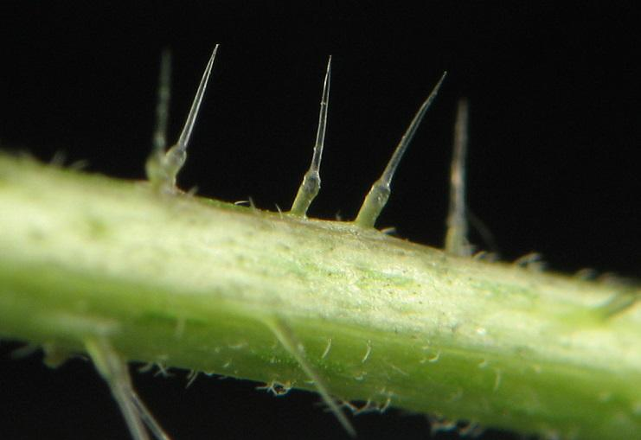
Крапива под микроскопом
Оказалось крапива жжет из-за того что из нее вытекает муравьиная кислота, а все кислоты очень жгучие. Значит, попадая на оцарапанную кожу, муравьиная кислота вызывает ожог. Вот оказывается, почему крапива и без огня обжигает!
После мы начали собирать материал по крапиве, дабы узнать может ли крапива быть полезной. Мы выяснили, что крапива используется в медицине, ее употребляют в пищу и что у нее много применений.
После мы пришли к выводу что крапива полезное растение.

  - Где растет крапива?
- в тенистых лесах;
- под деревьями;
- в кустарниках;
- на вырубках, по лесным опушкам;
- по берегам рек и ручьев, оврагам;
- как сорняк около жилья и дорог, в садах и огородах.
  - Полезные свойства крапивы
Крапива входит в состав многих народных рецептов для лечения целого ряда различных заболеваний. Она завоевала популярность благодаря наличию полезных соединений, которые благотворно влияют на организм. В сочных стеблях и листьях за время роста накапливается значительное количество необходимых для организма микроэлементов, витаминов и других биологически активных веществ.
Крапива двудомная широко используется не только в фитотерапии, но также и в косметологии, фармакологии, гинекологии. С ней готовят первые блюда, ее листья заливают крутым кипятком для приготовления приятного освежающего чая.
Но употреблять крапиву требуется с осторожностью, ведь, подобно другим растениям, заслужившим частое упоминание в народных лечебниках, она имеет свои противопоказания. Поэтому перед употреблением, особенно если мы говорим не о разовом приеме, необходимо проконсультироваться с участковым врачом.
Лекарство рядом с домом
На полезные свойства крапивы люди обратили внимание давно, но популярность этого растения не уменьшается и сегодня. Молодые листья применяют в косметологии, дерматологии, гинекологии и многих других медицинских сферах.
В наших широтах можно встретить два вида – это крапива жгучая и двудомная. Именно последняя считается наиболее полезной. Растет в лесах и парковых зонах отдыха, у домов и рек, на пустырях. Листья равносторонние и имеют ярко-зеленый цвет и длинные черешки. Жгучая крапива отличается от двудомной разновидности наличием мелких густых волосков на листьях.
Это полезное растение можно купить в аптеке либо собрать самостоятельно. Для получения лечебного эффекта достаточно заварить чай, еще из листьев крапивы получаются превосходные и, главное, полезные щи.
Безусловно, для сбора растительного сырья следует выбирать места в отдалении от трасс, в экологически чистых районах, чтобы не нанести вреда организму вместо ожидаемого положительного эффекта. Пыльные листья крапивы двудомной, растущие на обочинах дорог, использовать противопоказано.
Что содержит
Лечение травами человечество применяет еще со времен античности, и крапива двудомная занимает одно из ведущих мест в фитотерапии, не теряя своей популярности на протяжении столетий.
В этом растении содержится набор микроэлементов, которые положительно влияют на многие системы нашего организма. Витамин K, имеющийся в листьях, обладает противовоспалительными свойствами и оказывает существенное влияние на свертываемость крови. Помимо этого, в крапиве есть кальций, флавоноиды, муравьиная кислота, дубильные вещества и много других химических элементов.
Крапива способна быстро и эффективно выводить из организма вредные токсины, а при курсовом применении – очищать кожу.
В этом растении, как и в моркови, содержится большое количество бета-каротина, благотворно влияющего на органы зрения и защищающего клетки организма в целом от свободных радикалов.
В зеленых листьях жгучей крапивы много витамина E и витаминов группы B, а также железа, хлорофилла, кумаринов и флавоноидов, обладающих мощным антиоксидантным действием.
Кстати, хлорофилл необходим не только растениям. Хлорофилл полезен и для человека. Не случайно сегодня выпускают огромное количество пищевых добавок, содержащих зеленые молекулы этого вещества.
Молодую майскую крапиву добавляют в салаты, а крапивный чай можно пить круглый год, заваривая его на высушенных, заготовленных впрок листьях.
Ключевые полезные свойства
- Биологически активные соединения крапивы стимулируют обмен веществ и повышают иммунитет.
- Крапива двудомная весьма полезна для людей, страдающих такими хроническими недугами, как туберкулез и атеросклероз.
- Доказана эффективность крапивного чая при лечении проблем пищеварительной системы, в борьбе с тошнотой и повышенным газообразованием.
- Успешно используют крапивные листья и при заболеваниях слизистых поверхностей (болезней горла, носовых кровотечений).
- Растение можно употреблять в пищу (особенно популярен «зеленый борщ» из крапивы) и использовать как лечебное или гомеопатическое средство для облегчения раздражений, вызванных высыпаниями аллергического характера, таких как крапивница, дерматит и прочее.
- Отдельно стоит отметить роль крапивы в лечении сезонной аллергии. Люди, знакомые с этим заболеванием, знают, насколько оно бывает мучительным и как трудно бороться с неприятными симптомами.
- Крапивные листья обладают еще одной уникальной способностью, связанной с регулированием кроветворения в организме.
Чем опасна
Листья и стебли растения полезны и при внутреннем применении, но в разумных пределах. При лечении крапивой лучше отнестись к этому процессу с осторожностью и спросить совета у доктора, поскольку это растение имеет свои особенности и противопоказания.
- Влияет на густоту крови и ее свертываемость. Поэтому, если у человека наблюдается высокое давление, он болен гипертонией или атеросклерозом, применять крапиву в лечебных целях нельзя.
- При варикозе и тромбофлебите использовать средства на основе данного растительного сырья тоже не рекомендуется.
- Противопоказано употребление крапивы и тем, кто имеет проблемы с почками.
- Ни в коем случае нельзя пить отвары из листьев растения во время беременности, поскольку они могут стимулировать сокращение матки и привести к преждевременным родам.
- Еще одно противопоказание – любого вида опухоли.
При бездумном применении любое средство может принести вред вместо ожидаемого выздоровления. Будьте осторожны и всесторонне изучайте выбранную методику лечения перед ее воплощением в реальность.
Майская крапива самая полезная.
Железа и меди в крапиве в десять раз больше, чем в капусте, витамина С - в два раза больше, чем в черной смородине, и в четыре раза - чем в лимоне, каротина - больше, чем в моркови, а витамина К - больше, чем в шпинате.
Про белки, органические кислоты, дубильные вещества, эфирные масла, сахара и прочие биологически активные вещества даже нечего и говорить - в крапиве их много.
  - Крапива в медицине
Сегодня крапива довольно часто используется в медицине. Она обладает выраженным противовоспалительным и мочегонным средством. Крапива повышает свертываемость крови, а также содержит множество витаминов. Также это растение применяется в лечение артритов и повышенного кровяного давления.
Применение крапивы распространено и в народной, и в официальной медицине
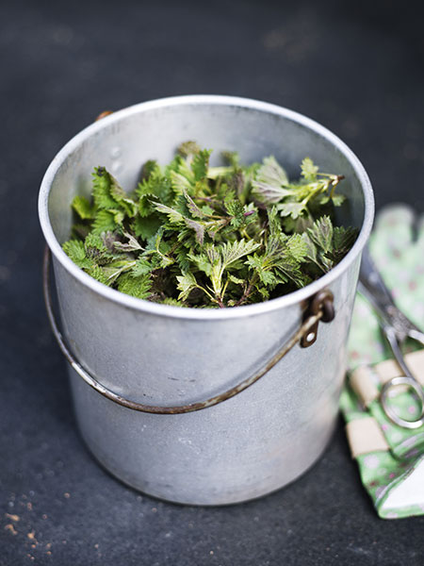

Двудомная крапива, высота кустов которой составляет до 150 см, чаще встречается в нашей стране. Поэтому применение этой крапивы на благо собственного здоровья доступно для любого желающего. Существует масса рецептов народной медицины, в которых рассказывается, как правильно сделать настой или отвар из крапивы. Однако прежде, чем применять их, лучше посоветоваться с врачом. Наряду с полезными свойствами, крапива имеет и ряд негативных. Так как она повышает свертываемость крови, противопоказаниями к применению крапивы будет варикоз, тромбоз и другие подобные болезни. Не стоит применять ее при месячных и во время беременности.
- останавливает кровотечения
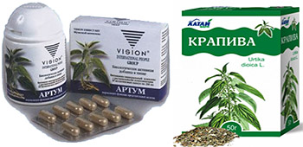
Крапива используется при заболевании:
- почек;
- мочевого пузыря;
- печени;
- желчного пузыря.
Также, крапиву используют в медицине
- при авитоминозе;
- при туберкулезе;
- при нарушении обмена веществ;
- при эпидемиях гриппа;
- при лечении гноящихся ран и язвочек.
  - Крапива в кулинарии
В кулинарии крапива применяется очень широко. Ее кладут в салаты, многие блюда, супы. Это можно объяснить не только всеми полезными свойствами крапивы, но и ее отменными вкусовыми качествами.
Мы подобрали наиболее подходящие рецепты с крапивой в качестве главного ингредиента.
Крапиву используют при приготовлении:
- щей;
- салатов;
- жидких лепешек;
- пирожков.
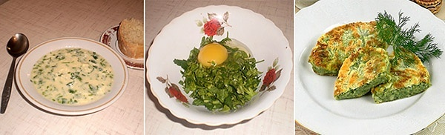
Приправа
Крапиву можно засушить и использовать в качестве приправы к пасте, как дополнение к салатам или супам на кремовой основе. Кроме того, крапиву можно добавлять в чай.
Чтобы засушить крапиву самостоятельно нам понадобится разве что только сама крапива и вода.
Ингредиенты:
- Вода1 л
- Соль морская1 ст. л.
- Лед несколько кубиков
- Листья крапивы по вкусу
Способ приготовления:
Пока крапива не обработана, она сохраняет свои колючие свойства, поэтому всегда держитесь за ее колючие стебли в перчатках.
- Очистите стебель от листьев. С этого момента мы будем использовать только их. Окуните крапиву в соленую воду комнатной температуры и настаивайте пару часов, затем просушите.
- Затем положите листья крапивы на лед и настаивайте еще пару часов. Выложите на противень и поставьте в сухое место где-то на ночь или даже на сутки.
- После этого крапиву можно хранить в баночке.
Крапива в салатах
Даже молодая крапива перед приготовлением требует предварительной обработки. Чтобы она не кусалась, ее нужно положить в дуршлаг и обдать кипятком. Потом сразу же промыть под холодной проточной водой. Если готовите зеленый салат, то выбор ингредиентов зависит от сезона. Ранней весной это зеленый лук, салатные листья, укроп. Вся зелень мелко режется, добавляется соль по вкусу и ароматная заправка. Не забывайте, что вкус и аромат салата будет определять не крапива, поэтому выбирайте душистое масло (оно может быть любым – от нерафинированного подсолнечного до тыквенного или горчичного). Добавляйте по вкусу лимонный сок или яблочный уксус, молотый черный перец, а если любите заправку из сметаны – она тоже будет очень кстати. В такой салат можно для основательности добавить отварной картофель, яйца, вареное мясо – вариантов очень много. Летом крапиву можно добавлять практически в любой салат из свежих овощей. Нашинковать капусту, присолить и слегка помять. Ошпарить крапиву, мелко ее нарезать. Нарезать огурцы и помидоры, смешать с капустой и крапивой, добавить любую зелень и заправку – пять минут и витаминный салатик готов.
  - Крапива в косметологии
Немало положительных отзывов о крапиве есть в сфере косметологии. Здесь ее чаще всего применяют для ухода за волосами и кожей лица. В первом случае крапива прекрасно может справиться с перхотью, особенно если проблема возникает из-за повышенной жирности кожи головы. Существуют сложные варианты отваров на основе крапивы, которые можно приготовить с этой целью. Можно воспользоваться просто отжатым соком растения, втерев его в корни волос. Также крапива может стать помощником в деле борьбы с акне. Ее настой, благодаря противовоспалительному свойству, эффективно очищает поры. Но важно помнить, что в данном случае крапива имеет противопоказания, так как может вызывать аллергические реакции. Прежде чем применять ее как косметологическое средство, следует посоветоваться с дерматологом.
В косметологии крапива используется в качестве:
- шампуни для укрепления волос;
- маски из крапивы;
- крема, мази для рук;
- крапивные лосьоны.
  - Результат исследования
В ходе исследование крапивы мы с обучающимися выяснили что из себя представляет крапива. На территории учебного заведения мы наткнулись на крапиву вида “Крапива жгучая”. Этот вид крапивы очень распространенный в нашем городе. Мы сорвали пару образцов для того что бы изучить под микроскопом и узнать почему крапива жжет.

Заключение.

Итак, мы познакомился с необыкновенным растением, которое раньше считал сорняком – крапивой. Просмотрев журналы, книги и выполнив исследовательскую работу мы узнали, что крапива действительно «семерых лекарей заменит», так как обладает многими лекарственными свойствами. Она помогает человеку избавиться от множества болезней.
Кроме того, крапива ещё и великолепная добавка к пище. Весной, когда многие люди ощущают нехватку витаминов, как не крапива может им помочь восстановить организм. Ведь это кладезь витаминов.
А какое удовольствие доставило мне разглядывать листья и стебли крапивы через микроскоп. На стеклышке все оживает, и маленькие жгучие волоски становятся огромными иглами.
Итак, по результатам проведённого исследования мы сделали выводы:
- подтвердилась моя гипотеза о том, что крапива приносит пользу для человека, хотя и является сорняком.
- крапива – магическое растение.
- крапива обладает полезными свойствами.
- используется в медицине, косметологии, кулинарии, хозяйстве.
На планете великое множество лекарственных растений, но настоящим лидером, можно назвать крапиву. Это поистине уникальная трава, которая используется человеком во многих сферах жизнедеятельности.

Список литературы
1. Ожегов С.И., Н.Ю. Шведова. Толковый словарь русского языка. – М.: Азбуковник, 2011. – с.303.
2. Шорыгина Т.А. Травы. Какие они? – М.: Издательство ГНОМИД, 2013. – с.29-32.
3. Интернет-источники по запросам:
- Крапива двудомная. Целебная магия растений.
- Крапива одна стоит семи докторов.
- О крапиве.
- Славянская одежда из крапивы и Толковый словарь Даля.

